Снежные баталии - 2016
22 февраля 2016 года в Городском парке состоялся первый фестиваль «Снежные баталии» среди молодежных команд МО «Котлас». Организатором выступило добровольческое движение «Смайл» муниципального учреждения. «Молодежный Центр».

Погода не подвела и в преддверии фестиваля подарила несколько снежных дней, да и во время проведения состязаний снег шёл не переставая. Так можно с уверенностью заявить, что обстановка соответствовала названию и баталии получились по настоящему снежными!

Всего в «Снежных баталиях» приняло участие 10 команд:

- Команда молодых специалистов Приводинского ЛПУМГ – СМС;
- Муниципального предприятия «Горводоканал» - «Нептун»;
- Котласского электромеханического техникума – «Кемптики»;
- «Шипицинского агропромышленного техникума»;
- «Котласского транспортного техникума» - «Патриот»;
- «Котласского техникума торговли и общественного питания» - «Снежинки»;
- «Детского сада № 26 «Светлячок» - «220 ВОЛЬТ»;
- «Детского сада комбинированного вида № 7 «Огонек» - «Счастливы вместе»;
- «Детского сада общеобразовательного вида № 14 «Искорка»
- «Детского сада комбинированного вида № 28 «Золотой ключик» - «Экстрим».

Наш детский сад представляла самая спортивная, позитивная, весёлая - команда «Искорка» - родители группы № 6 «»:
- Капитан команды – Деньгин Евгений Валерьевич
- Носков Сергей Семёнович
- Носкова Татьяна Сергеевна
- Куликов Евгений Владимирович
- Воспитатель группы № 6 – Книгина Валентина Андреевна

В рамках соревнований каждой команде нужно было преодолеть
5 снежных дисциплин: «Метание снежков цель», «Снежные вышибала», «Снежные эстафеты», «Снежный футбол», игра «Крокодил».

- «Метание снежков в цель»
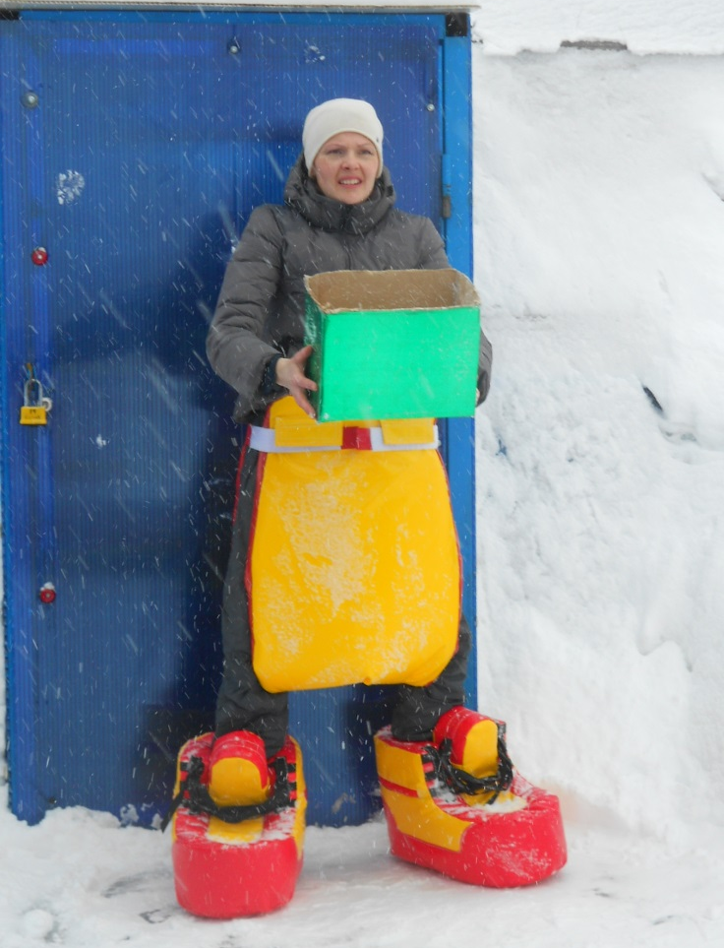
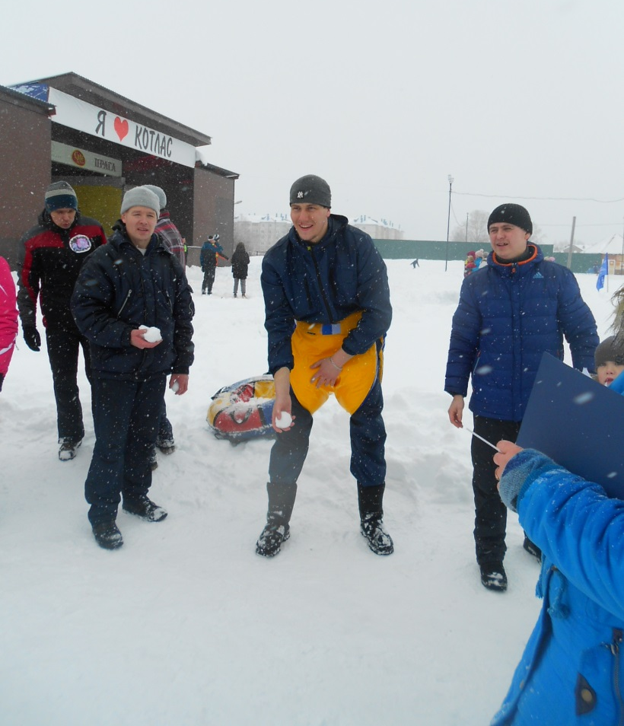
«Я буду стараться,
снежки половить,
И попытаюсь
снежки не разбить!!!

Молодец,
Валентина Андреевна!»

2.«Снежные вышибала»
«Ну что, посмотрим, кто кого…»

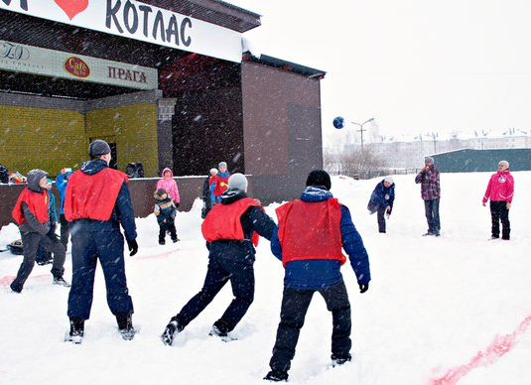

«Один за всех и все за одного!»

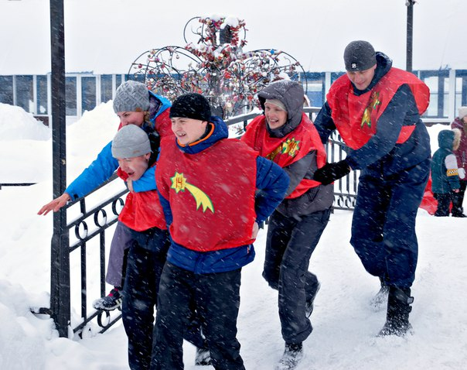
3.«Снежные эстафеты»
Эстафета «Слон»

Эстафета «Змей Горыныч»

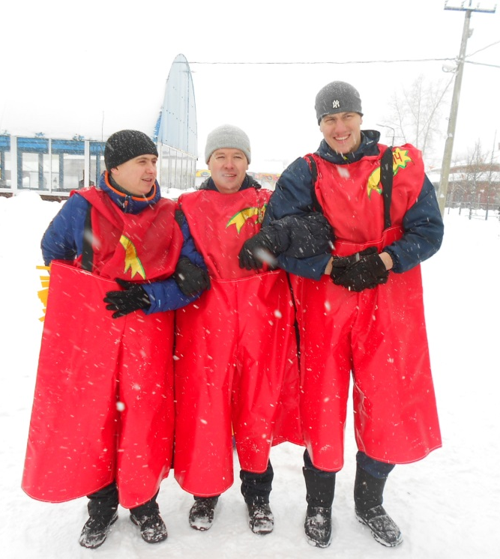

Эстафета «Баба - Яга»
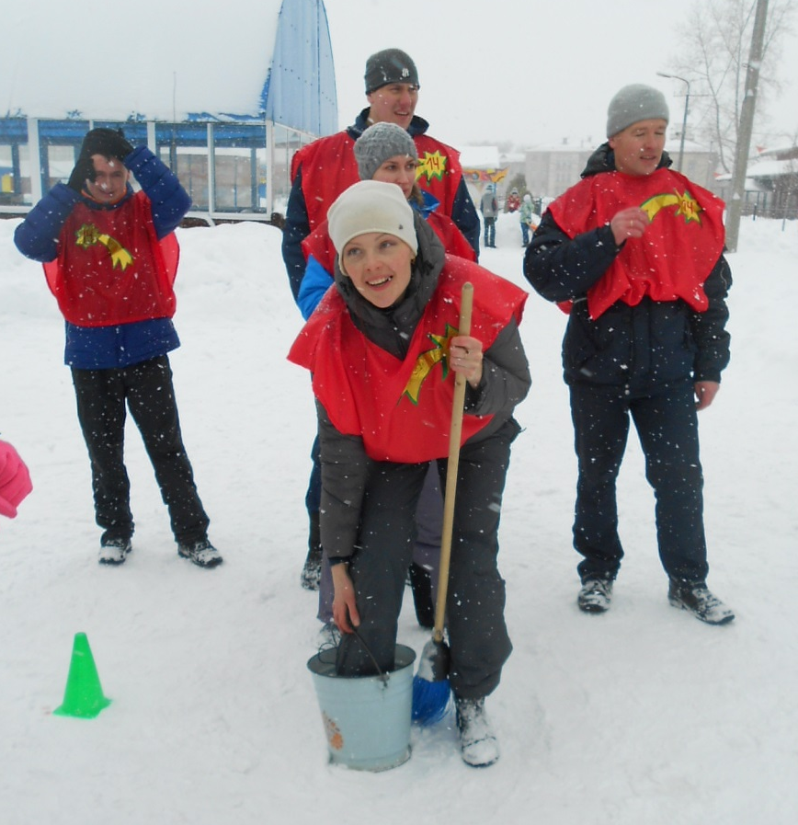

«Самый быстрый, ловкий Змей Горыныч!
Мы – готовы к старту!»

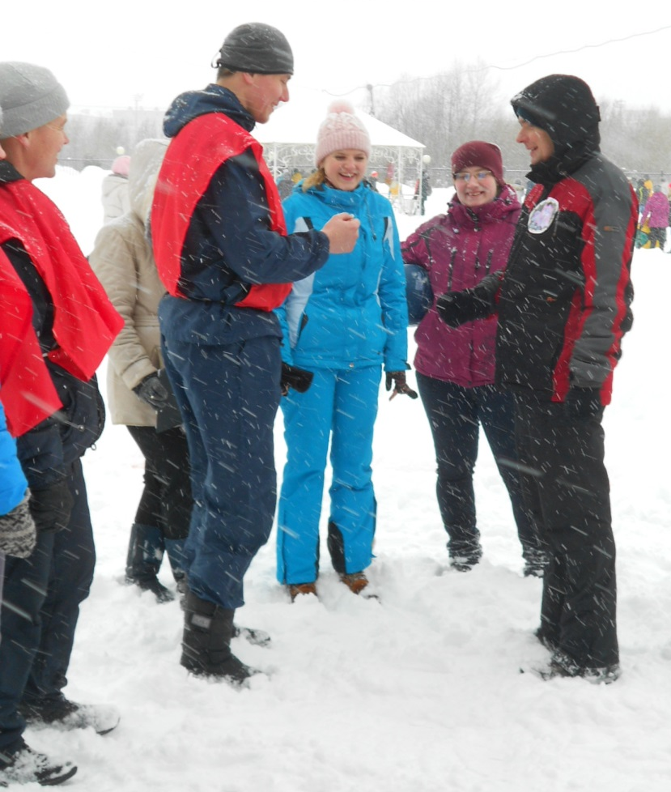

«Ну и кто начинает?»

4.«Снежный футбол»
«Не один гол мы не пропустили! Разгромили всухую 3:0!!!

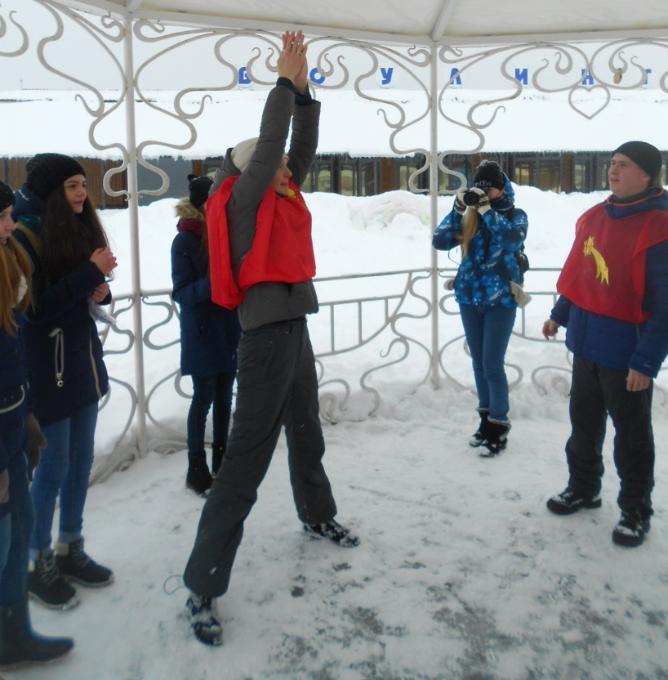
- Игра «Крокодил»
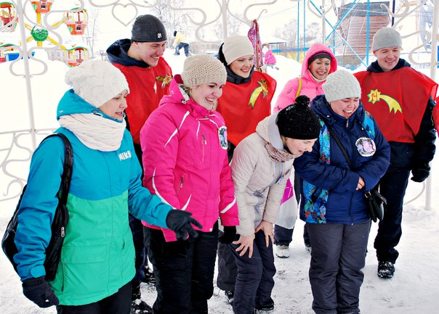

«Да… Посмеялись мы на славу!!!!»
«Отгадай, что это?»

После чего были, подведены итоги.

При подсчёте баллов выяснилось, что на 1 место претендуют сразу две команды: команда молодых специалистов Приводинского ЛПУМГ – СМС и команда «Детского сада комбинированного вида № 28 «Золотой ключик» - «Экстрим».
Побороться за право обладать кубком и званием победителя фестиваля « Снежные баталии», вступили капитаны команд. В упорном поединке победу одержал капитан команды «Экстрим» Бессолов Олег.
В результате:
- 1 место – команд «Детского сада комбинированного вида № 28 «Золотой ключик» - «Экстрим»;
- 2 место - команда молодых специалистов Приводинского ЛПУМГ – СМС;
- 3 место - «Детского сада № 26 «Светлячок» - «220 ВОЛЬТ».

Наша команда «Искорка» заняла - 4 место. МОЛОДЦЫ! Отличная команда!!

Воспитатель по физической культуре – Лазарева Т.Е.
Воспитатель группы № 6 – Книгина В.А.

